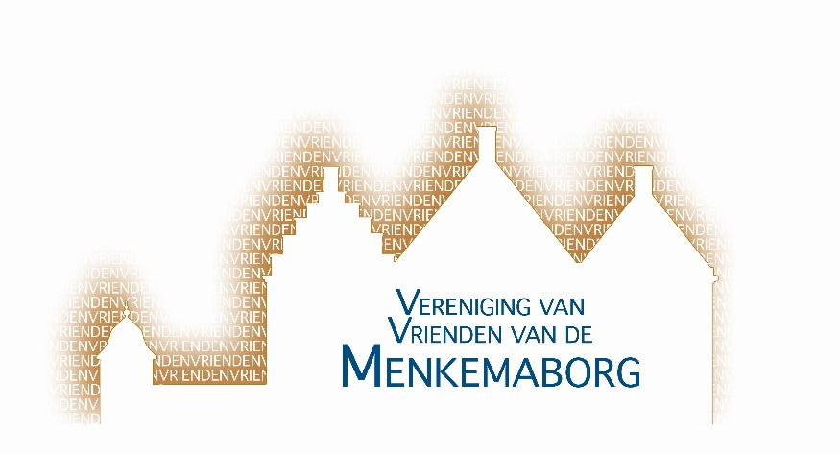

Verslag van de Algemene Ledenvergadering
8 september 2021 om 19.30 uur in het Schathoes van de Menkemaborg

- Opening en welkom door de voorzitter
De voorzitter Gerard Bakker opent de vergadering en heet de aanwezigen welkom. In het speciaal ons erelid, mevrouw Bennema, de heer Wierenga van de kascommissie, mevrouw Van IJken nieuwe borgdirecteur en de heer Beukema.

Helaas hebben we ook voor dit jaar een beperkende restrictie in verband met het coronavirus en kunnen we maar 30 mensen toelaten in ’t Schathoes. Dit heeft tot gevolg gehad dat we na de aanmelddatum een aantal vrienden moesten teleurstellen.

- Vastellen agenda
De agenda wordt ongewijzigd vastgesteld.

- Mededelingen
- Directeur Menkemaborg
Mevrouw Afiena van IJken heeft op 1 augustus 2021 mevrouw Stamhuis opgevolgd als directeur van Museum Menkemaborg. Ze was voorheen conservator van het Stedelijk Museum Vianen. Ze vertelt dat ze het een voorrecht vindt deze functie te vervullen. Ze zal drie dagen per week op de borg werkzaam zijn. In totaal hebben de afgelopen maanden juli en augustus ruim 3300 mensen de borg bezocht. Ze hoopt dat dit bezoekersaantal zich voortzet. Ze vertelt dat voor haar de zichtbaarheid van de borg op social media en website een hoge prioriteit heeft. ‘Mocht u iets aan mij willen vragen, trekt u dan aan mijn jas’, zegt Van IJken. De voorzitter wenst haar een mooie tijd op de Menkemaborg.

- NL doet 29 mei 2021
Met maar liefst 25 vrijwilligers werd op zaterdag 29 mei in het kader van NL Doet gewerkt rondom de borg. Menig bezoeker keek verwonderd op van de reuring. De beelden in de borgtuin, de weilanden, de hekken, de brug, de borden, de lantaarns niets werd ongemoeid gelaten. De vrienden van de Menkemaborg werkten met vereende krachten en positiviteit om de borg weer te laten stralen voor het verlate museale jaar door de coronacrisis. De borgtuinen waren vanaf 19 mei open en de borg opende haar deuren op 5 juni.
- Vaststellen notulen Algemene Leden Vergadering d.d. 9 september 2020
De notulen stonden op de website van de ‘Vrienden’ en hebben ter inzage gelegen bij kantoor Vreugdenhil.
De voorzitter stelt de notulen zowel tekstueel als inhoudelijk aan de orde.
Er zijn geen tekstuele opmerkingen en geen vragen naar aanleiding van en de notulen worden ongewijzigd vastgesteld.

- Jaarverslag secretaris 2020 – 2021
Het jaarverslag van de secretaris Lida Sterenberg wordt achteraf in deze notulen opgenomen. Hierbij het verslag.

Ik heb bewust in dit verslag even teruggekeken naar de start van de coronacrisis (maart 2020) om zo nog eens met jullie terug te kijken op de afgelopen bewogen coronaperiode waarin we onze werkzaamheden hebben verricht. Een periode waarin tijd een andere lading kreeg en maatregelen de boventoon voerden.

2019 – 2020
De laatste Algemene Ledenvergadering zonder beperkingen vond plaats op 11 september 2019. In maart 2020 kregen we te maken met het coronavirus en werden de geplande en gebruikelijke activiteiten geannuleerd. Toch heeft de Algemene Ledenvergadering van 9 september 2020 doorgang gevonden in aanwezigheid van 5 vrienden.
De toen nog zittende secretaris Vicky Rixten heeft over dit jaar het volgende geschreven:

‘De ALV in 2019 vond plaats op 11 september 2019.
Het bestuur vergaderde daarna 4 x te weten op: 6 november 2019, 11 mei 2020, 23 juni 2020 en 26 augustus 2020.
Door de wereldwijde uitbraak van het Covid-19 virus in maart 2020 kwamen ook de activiteiten van onze vereniging stil te liggen. Zoals u kunt lezen zijn we, uiteraard op verantwoorde wijze, wel doorgegaan met vergaderen, maar bleek het onmogelijk om activiteiten te organiseren.
We wilden wel onze Algemene Vergadering op de traditionele wijze houden in het Schathoes van de Menkemaborg. Een uitnodiging daarvoor is gepubliceerd in de Ommelander Courant. Stukken stonden op de website en hebben ter inzage gelegen bij kantoor Vreugdenhil.
Al met al een bewogen jaar voor ieder van ons.’

2020 – 2021
Tijdens de bestuursvergadering van 23 november 2020 heb ik - Lida Sterenberg - de taken van Vicky Rixten overgenomen. Een vergadering achter de computer en kijkend naar hoofden op het scherm. Deze manier van overleggen kenschetste de daaropvolgende vergaderingen tijdens de pandemie. Tjonge wat was het jaar 2020 een ongekend jaar voor ons allemaal. Elkaar op deze manier leren verstaan heeft in ons bestuur geen problemen opgeleverd.

Ons bestuurslid de heer Sietsema heeft het afgelopen jaar besloten door privéomstandigheden zijn bestuursactiviteiten tijdelijk op een laag pitje te zetten.

We hebben 5 keer vergaderd in het jaar 2020 – 2021.
23 november 2020, 20 januari, 11 mei, 1 juli en 27 augustus 2021.

Toen de versoepeling van de coronamaatregelen een feit werd, hebben we op 27 augustus 2021 in elkaars bijzijn afscheid kunnen nemen van de secretaris Vicky Rixten. Aan een tafel in het gezellige ’t Schathoes. Ook bij deze Vicky: ‘Hartelijk bedankt voor je accurate en professionele inzet.’

Deze Algemene Ledenvergadering hebben we gepubliceerd in de Ommelander Courant van 23 augustus 2021.

- Verslag penningmeester 2020
Er wordt een papieren versie van het verslag ter vergadering uitgereikt en de voorzitter geeft het woord aan de penningmeester voor een nadere uitleg. Zij neemt de balans, overzicht baten en lasten en verloop kapitaal met de vergadering door.
Er zijn geen vragen of opmerkingen naar aanleiding van het verslag.
- Verslag kascommissie 2020
De voorzitter geeft het woord aan de heer Wierenga. De heer Wierenga deelt mee dat de penningmeester mevrouw Vreugdenhil de zaken keurig op orde heeft en stelt voor het bestuur decharge te verlenen. De vergadering gaat ermee akkoord. De voorzitter bedankt de heer Wieringa en mevrouw Beets van de kascommissie voor hun bijdrage.

Tijdens de vergadering krijgt Erik Boerma het woord om een tweetal lopende activiteiten van de Vrienden toe te lichten.

Via Notaris Huitsing (bedrijfslid) zijn wij in contact gekomen met een familie uit Middelstum die via vererving (Bloemendaal) in het bezit is gekomen van een thee-serveertafel die naar alle waarschijnlijkheid aan het interieur van de Menkemaborg heeft toebehoord. Erik Boerma is inmiddels drie keer bij de familie op bezoek geweest en binnenkort is er een nieuwe afspraak ingepland met Afiena van IJken (directeur conservator Menkemaborg),
Egge Knol (adviseur Groninger Museum), Gerard Bakker en Erik Boerma (Vereniging van Vrienden van de Menkemaborg). Het is de bedoeling om de theetafel van de familie te kopen om deze vervolgens namens de Vrienden aan de Stichting Menkemaborg te schenken.

Een tweede initiatief van de Vrienden is de mogelijke herplaatsing van het ooievaarsnest, wat ooit aan de zuidkant van de Menkemaborg in het weiland heeft gestaan. Veel van onze leden kunnen zich dit nog goed herinneren. Aangezien de ooievaarspopulatie zich de laatste jaren positief heeft ontwikkeld, is er mogelijk kans dat zich daar een nieuwe ooievaarsfamilie gaat vestigen mits wij voor de randvoorwaarden zorgen. De gronden rond de Menkemaborg zijn in eigendom van Natuurmonumenten, waar inmiddels verkennende gesprekken mee zijn gevoerd. Het bestuur van de Vrienden zegt de vergadering toe dit initiatief nader uit te werken.

- Benoeming lid kascommissie
Mevrouw Beets treedt af als lid van de kascommissie. De voorzitter vraagt, wie haar wil opvolgen. Mevrouw Veenstra stelt zich kandidaat. Mevrouw Veenstra en de heer Wierenga worden vervolgens benoemd in de kascommissie.

- Bestuurssamenstelling
De voorzitter vraagt de vergadering om het bestuurslidmaatschap van mevrouw Sterenberg te bekrachtigen. De vergadering stemt hiermee in. Het bestuur vraagt de aanwezigen toestemming om het bestuur ruimte te geven om uit te breiden met twee leden. De huidige secretaris zal haar werkzaamheden verschuiven naar de communicatie en marketing van de Vereniging Vrienden van de Menkemaborg. Hierdoor zijn we op zoek naar een nieuwe secretaris. De aanwezigen gaan akkoord met dit voorstel.

- Rondvraag
- Op verzoek van een van de vrienden geeft de voorzitter een toelichting op de ontwikkelingen rondom Huize Tocama. Na een voorstudie in opdracht van het bestuur van de Menkemaborg, bleken er haalbare plannen mogelijk. Vervolgens is vanuit dit bestuur een aparte stichting opgericht om dit verder uit te werken. Daarmee blijft de Menkemaborg gevrijwaard van de risico’s. Op de vraag of de Vrienden hierbij een rol spelen, zegt de voorzitter op dit moment nog niet. Hijzelf is wel bestuurder geworden van betreffende stichting.

- De heer Beukema maakt van de gelegenheid gebruik en vertelt dat op 17 september een lichtjeswandeling door de kasteeltuinen van de Menkemaborg wordt georganiseerd (kosten 2 euro per persoon). Zowel de tuinen als de borg zullen voor de gelegenheid verlicht zijn met tientallen kaarsjes en olielantaarns. Bezoekers kunnen in de schemering genieten van de sfeervolle borgtuinen met zicht op de borg ook de haagdoolhof is weer toegankelijk voor het publiek.

- Diezelfde avond (17 september), zegt de heer Beukema, kan men bij Huize Tocama, tegenover de Menkemaborg, binnenlopen voor een presentatie over de restauratieplannen. De initiatiefnemers, bestuursleden van de Stichting Museum Menkemaborg, geven van 19.30 tot 22.00 uur rondleidingen en achtergrondinformatie.
- Het geluid tijdens de vergadering wordt volgend jaar verbeterd.
- Sluiting
De voorzitter sluit de vergadering en bedankt de aanwezigen voor hun inbreng en aanwezigheid. Daarna krijgt de gastspreker Erik Hulsegge het podium. Hij wist ons te boeien met zijn belevenissen als een van de Noordmannen. Ook als columnist, radiopresentater en podcastmaker over het leven van Ede Staal wist hij met de aanwezigen menig herinnering op te halen.

Na afloop bedankt de voorzitter hem voor zijn boeiende verhalen en wenst iedereen een goede thuiskomst.

